ŘÍJNOVÉ STRAŠENÍ
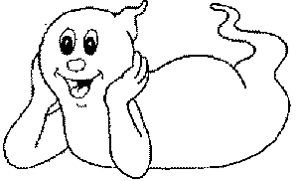
A máme tu podzim. Letos se vážně nedá přehlédnout. Slunečných dní je jako šafránu a venku se citelně ochladilo. Chvílemi mrzne i ve škole. Ne snad, že by se netopilo a klepali jsme se ve třídách zimou, ale vypadá to, že někde začínají mrznout úsměvy. Škola se rozjela na plný plyn a ono se po nás taky něco chce. Úkoly, přípravy, úkoly, přípravy a tak pořád dokola. A bude hůř. V listopadu nás čeká první konzultační den. Tak si teď ještě užijte strašidelný rej. Po konzultacích už si třeba neužijete nic.
Vaše redakce

Soutěž jednotlivců o Strážský peníz
Stejně jako v loňském školním roce probíhá i letos soutěž jednotlivců. Doufáme, že si ještě pamatujete, co všechno jste si na konci školního roku kromě vysvědčení a vědomostí domů odnesli (ne, ulámané háčky v šatně na mysli nemáme :) )

Dovolte nám tedy zopakovat, zač můžete bodíky získat.
Kritéria :
1 bod (peníz) za účast na akci školy, soutěžích (školních, okresních), za pomoc na akcích, úklidu a brigádách
2 body (penízy) za umístění v soutěžích (1., 2. a 3. místo)
za účast družstva v soutěži získá každý účastník 1 bod za účast
další body za mimořádně oceněný čin

Letos můžete body získávat až do 18. 6., kdy bude uzávěrka soutěže. Střádejte a střádejte a střádejte. Za jeden peníz toho moc nekoupíte.

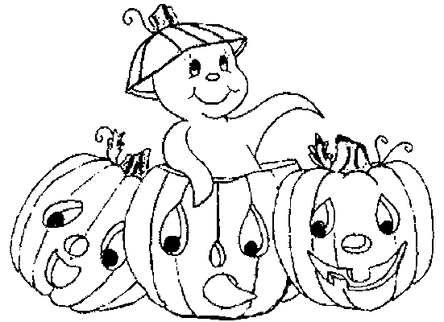

Čeká nás …

- 2. 11. 2007 Projektový den
- 14. 11. 2007 Pedagogická rada
od 14⁰⁰
- 15. 11. 2007 Konzultační den
od 16⁰⁰
- 26. 11. 2007 Adventní prodej

Aktuální body

Řezníčková Barbora 6 bodů
Řezníčková Eliška 6 bodů
Sýkorová Zuzana 3 body
Smolová Romana 2 body
Oldřichova Kristýna 2 body
Dubová Andrea 1 bod
Dubová Kristýna 1 bod
Dubová Michaela 1 bod

Romeo a Julie
8. a 9. tř. a pár vybraných dětí ze 7. a 6. tř. byly na výletě v Chotěšově v klášteře na Romeovi a Julii. Bylo to divadelní představení v budově kláštera. Představení trvalo v kuse 2 hodiny. Na každou scénu se přecházelo do jiné místnosti. Na první scénu jsme byli v dlouhé chodbě, kde po stranách byly místnosti, ve kterých se pár kousků odehrávalo. Seděli jsme na začátku chodby na lavičkách, na kterých byly položené polštářky. Před námi na druhém konci byla stěna, na které bylo plátno a na to se promítaly ukázky z různých pokojů, do kterých my jsme neviděli. Nad plátnem byla malá obrazovka s překladem, protože tam hráli herci z Česka i Německa, takže se tam mluvilo oběma jazyky.
A teď vám to trochu povyprávíme: Byly dva nepřátelské rody - Montekové a Kapuleti, Julie patřila do rodu Kapuletů a Romeo k Montekům. Romeo a Julie se do sebe zamilovali, ale jejich rody si to nepřály, a tak se museli scházet tajně, aby je nikdo neviděl. Nechali se tajně oddat biskupem. Biskup poradil Julii, aby mohla být s Romeem, aby vypila uspávací lektvar, po kterém bude spát 2 dny. Lidé si budou myslet, že Julie umřela. Mezi tím pošlou Romeovi dopis, ve kterém se píše, aby se, než se Julie probudí, dostavil za ní do kláštera. Romeovi ale dopis nedojde a zjistí od lidí, že je Julie mrtvá. Romeo přijede za Julií do kláštera a vidí, jak tam leží a nehýbe se. S pomyšlením, že je Julie mrtvá, se rozhodne, že se zabije taky. Vypije jed a umře. Julie se po chvíli probudí z dlouhého spánku a zjistí, že je Romeo mrtev. Vezme Romeovu dýku a zabije se taky. Po chvíli přijde biskup a zjistí co se stalo. Dá vědět oběma rodům a lidem v okolí. Oba rody se smíří a udělají Romeovi a Julii pohřeb.
Na konci představení jsme mohli zajít na občerstvení a na muziku. Ale my jsme nemohli a museli jsme jít do autobusu (!!!), který na nás čekal. Cestou zpět skoro všichni v autobuse podřimovali a těšili se domů.

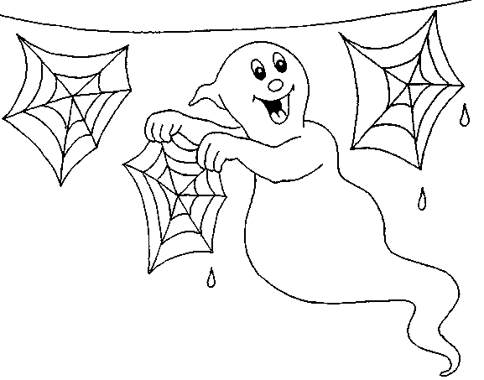

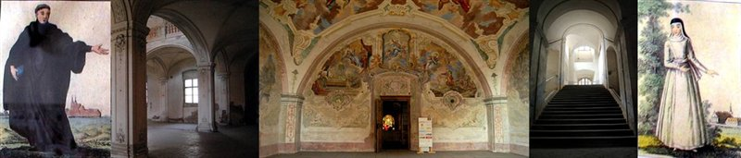

fotografie převzata z www.jltb.de
Na návštěvě ve sborovně … tentokrát s paní učitelkou Novákovou ☺ (bývalá p. uč. Loukotová)

Co máte nejraději na téhle škole?
Je bezvadné, že je nás tu málo(dětí i učitelů). Všichni se známe, máme více možností se domluvit.
Jakou třídu učíte nejraději?
Každá třída je dobrá na něco jiného. Každopádně lépe se učí ve třídě, která je sehraná.
Jaký předmět učíte nejraději?
Dějepis i češtinu.
Plánujete miminko?
Plánujeme.
Jak jste se učila, když jste byla malá?
Vůbec jsem neměla problém, ale je pravda, že jsem ve škole dávala pozor a doma jsem strávila nad učením maximálně půl hodiny.
Čím jste chtěla být, když jste byla malá?
Asi už od narození učitelkou.
Chodila jste ráda do školy? Kvůli čemu nejraději?
Nevnímala jsem to tak, že musím, prostě každý má nějaké povinnosti. Po celou základku se mi líbil jeden spolužák… ☺
Jaké jsou vaše oblíbené činnosti?
Ráda čtu, zajímám se o historii, chodím na houby, chodím na procházky…

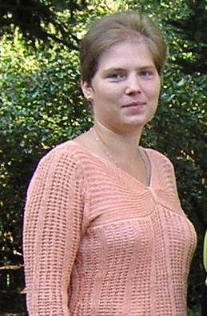

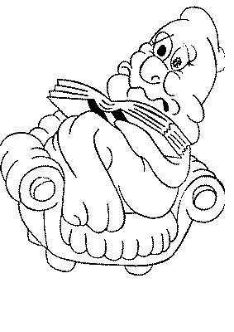



Kotě a sluníčko
Zuzana Grufíková-Kopecká

Na jednom plotě
sedělo kotě.
Volalo sluníčko:
„Zahřej mě maličko!“

Rádo bych, koťátko,
Jsem tu jen na krátko.
Každý, kdo už podzim zná,
Ví, že brzy přijde tma.

Den se krátí každou chvíli
A jen vítr, ten si sílí.



Rozhovor s …

žákyní Klárou Andrlovou z IX. tř.

Co říkáš na den otevřených dveří? Těšíš se?
No, tak těším se na lidi co sem dříve chodili, ale na rodiče moc né.
Kam se chystáš na školu?
Chtěla bych do Plzně na stavební průmyslovku, doufám, že se tam dostanu.
Těšíš se tam?
Jestli se tam dostanu, tak budu ráda, no ☺ ale jinak se tam strašně těšim ☺
Co máš nejraději na téhle škole?
Nejraději?? Kamarády, bez nich by tu byla nuda… ☺
Co by jsi nejraději změnila?
Šatny… je v nich málo místa… skřínky by byly lepší. :-)
Jak ti chutná ve školní kuchyni?
Jo, chutná… ☺
Jaký je tvůj nejoblíbenější předmět a učitel?
Hudebka s p. uč. Bártíkem ☺
Co nejraději děláš ve volném čase?
Jsem venku s lidmi co mám ráda… ☺

HÁDANKY

Od Aničky Jakešové

Jelen moře přeskočí, ani nohu nesmočí

Jaká bota se nehodí na žádnou nohu?

Jaký je nejlepší byt?

Kdy je kůň nejtěžší?

Ve mně tma, venku světlo, ve mně zima, venku teplo. Co je to?

Správné odpovědi se dozvíte na poslední stránce časopisu.

Fotbalový kvíz

Křestní jméno slávistického útočníka Vlčka
Příjmení legendárního českého fotbalisty
Český fotbalista s číslem 15
Příjmení kapitána České republiky
Jedno z pražských S

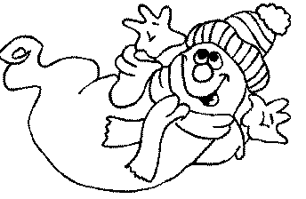

co vy na to?
Odchytili jsme si 6 žáků a položili jsme jim následující otázky…

Co by sis nevzala nikdy na sebe??
Denisa Štíbrová, 8.tř.: Nikdy bych si na sebe nevzala mrkváče!
Petra Niebauerová, 6.tř.: Nikdy bych na sebe nevzala boty na velkém podpatku se špičkou.
Co se ti líbí, když na sobě nosí holky??
Jiří Klinka, 9.tř.: Líbí se mi, když holky nosí sukně a trička s výstřihem (smích).
Petr Blšťák (alias Duchy!), 6.tř.: Líbí se mi, když holky nosí tanga!
Co se ti líbí, když na sobě nosí kluci??
Jana Čápová, 9.tř.: Líbí se mi, když chodí oblékáni podle nejnovější módy.
Radka Navrátilová, 9.tř.: Nejvíc se mi líbí bratři Vašíčkovi bez triček a líbí se mi, jak se obléká Ali Vaňousů (smích)
Co nosíš radši, sukni nebo kalhoty??
Nikola Stuchlíková, 8.tř.: Mám radši kalhoty!!!

Karel Moravec, 8.tř.: Mám radši sukýnku. ☺
Kdo si myslíš, že se nejlépe obléká (slavná osobnost)??
Jiří Niebauer, 9.tř.: Podle mého se nejlépe obléká Karel Šíp (je to prostě frajer).

Dámy připravte se!!!
Letošní zimu budou frčet kozačky na podpatku a malé kabelky … tak vyrazte na nákupy, ať vás taky každý obdivuje :)

Jak jste na tom se zeměpisem?

Jaké je hlavní město Německa?
A) Hamburg B) Berlín C) Bern
Největší přístav Holandska je?
A) Rotterdam B) Dover C) Callai
Která země nesousedí s ČR?
A) Slovensko B) Rakousko C) Španělsko
Jakým městem protéká řeka Temže?
A) Paříž B) Plzeň C) Londýn
V jaké zemi se jezdí po silnici vlevo?
A) Anglie B) Mozambik C) Lucembursko
Jak se říká býčím zápasům ve Španělsku?
A) Carina B) Kozina C) Corrida

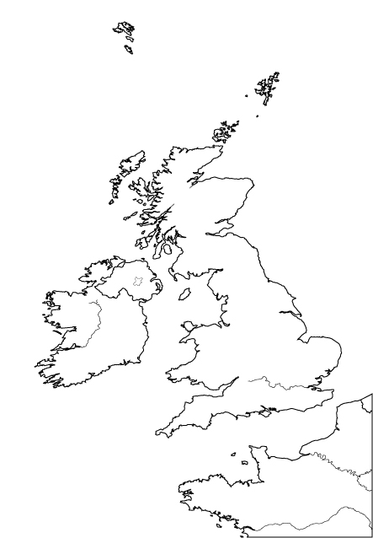

Pohádka o líném Honzovi
Adélka Vojtechová

V jedné vsi žil chlapec, kterému říkali Honza. Jednou za ním přišel tatínek a řekl: „Můj milý synu, musíš jít do světa hledat nějakou princeznu, která je bohatá a která nám tu pomůže.“ Honza se otočil a řekl: „Tatínku já vám přece pomůžu.“ Na to tatínek odpověděl: „Ty? Ty určitě, když nechceš celý den vylézt z postele. Jen se válíš a necháváš se sám obskakovat. Tak co ty chceš pomáhat. Alespoň můžeš zabít toho draka za humny, co tam drží v zajetí naši princeznu.“ Honza řekl: „Dobrá. Já ho tedy zabiju, ale přiveď mi ho sem domů. Já za ním tak daleko nepůjdu.“ Tatínek spráskl ruce a pravil, „nu synu, nu si opravdu líný na krok. Ale já ti draka dovedu, to si pamatuj.“

Tatínek přemýšlel, jak to vše udělat, a vymyslel, že draka naláká na pořádný kus masa. Šel za drakem a řekl mu, že ho Honza zve na hostinu. Drak souhlasil, že tedy půjde na maso. Jak drak vylezl ze své jeskyně, nasměroval ho za Honzou k jeho domu. Honzův tatínek vlezl do jeskyně, kde drak ukrýval krásnou princeznu.

Vzal ji na ramena a donesl ji Honzovi až k peci. Tam ji ukryl před drakem, aby jí nenašel. Honza se utkal s drakem na jejich nádvoří a draka po dlouhém a náročném boji zabil. Pak hned běžel za princeznou a žádal ji o ruku. Princezna mu odpověděla, že si ho vezme a že mu děkuje za její záchranu. Pak žili šťastně.

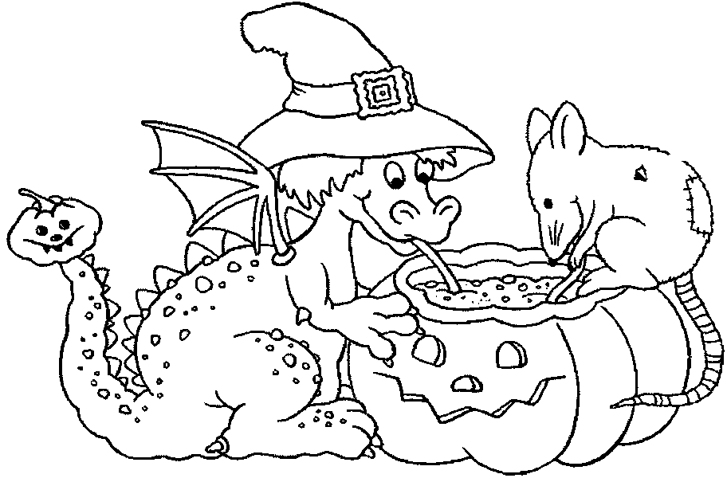

Řešení

Správné řešení

Hádanky:
měsíc
sobota
blahobyt
když ti šlápne na nohu
sklep

Zeměpis:
Berlín
Rotterdam
Španělsko
Londýn
Anglie
Corrida

